OHEISOHJELMA JA SIIHEN LIITTYVÄT TEHTÄVÄT
Kaikki oheisohjelma koordinoitava:
- Buffet, kahvio, grillimakkara
- Ohjelma lapsille, esimerkiksi askartelunurkkaus, hevosratsastus, lelunvaihtopiste

Vinkit yhdistyksiltä:
- Kahvion tmv. voi järjestää myös koululuokka, vanhempaintoimikunta tai muu yhteistyökumppani
- Lapsille voi järjestää oman alueen, jossa he voivat itse myydä tai vaihtaa omia tavaroitaan
- Oheistoimintana voi paikalle kutsua myös erilaisia esittelijöitä: esimerkiksi SPR voi esitellä toimintaansa tai paikallinen VPK

VAPAAEHTOISET JA TALKOOVÄKI
- Yhteydenotto heti kirppiksen ajankohdan varmistuttua
- Talkoolaisille sopivia etuja esimerkiksi automaattinen myyjänumero, pienempi provikka, myyntipaikkatakuu, etuosto-oikeus eli ostosten tekeminen jo ennen kirpputorin aukeamista

Vinkit yhdistyksiltä:
- vapaaehtoisia jopa 35 henkeä
- hyödyntäkää myös lapset ja nuoret apulaisina
- Ideaalitilanteessa muutama vapaaehtoinen vastaamaan kirpparivapaaehtoisten muonituksesta: voileipä-kahvi-pulla-tarjoilu – myös järjestelypäivänä

YHTEISTYÖ
Hyviä yhteistyökumppaneita esimerkiksi koulut, nuorisotalot ja vanhempainyhdistykset
- Voitte kysyä tiloja tai pöytiä lainaan
- Markkinointiapua
- Oheistoimintaa, esimerkiksi kahvion järjestäminen
- Yhteistyö koulun kanssa tuo valikoimaan myös isompien lasten vaatteita ja ostajiin heidän vanhempiaan
- Hyvä yhteistyökumppani on myös Pelican-varasto: varastotilaan voi mainostusta vastaan säilöä mm. yhdistyksen kirpparikäyttöön tarvitsemia tavaroita, kuten rekkejä, pöytiä ja laskimia. Lisäksi voi saada pahvilaatikoita kirppiskäyttöön.

Kirjatkaa kirpputorin jälkeen ylös onnistuneesti hoidetut:
- Tilan varaaminen
- Ilmoittautumisten ja pöytämaksujen hoitaminen
- Paljonko pöytiä myytiin
- Paljonko kustannuksia ja tuottoa kertyi
Buffetin tärkeät luvut, kuten kahvipakettien lkm ja paljonko leivottiin

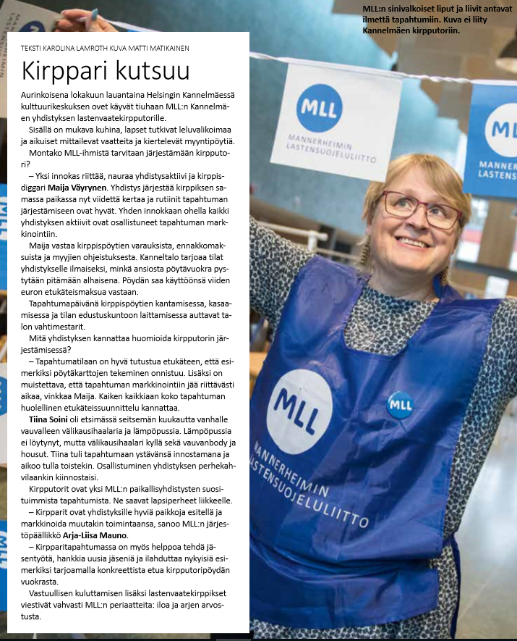
Lapsemme 4/2018, 40

